Лабораторная работа № 3 Множественная линейная регрессия
Цели:
- Научиться строить модели множественной регрессии.
- Рассмотреть способы оценивания статистической значимости параметров модели.
- Рассмотреть способы оценивания адекватности модели.

Ход работы
Построение модели множественной линейной регрессии в Ехсеl
1) В Ехсеl постройте следующую таблицу:
 | 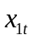 | 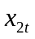 | 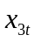 | 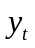
1 | 12 | 2 | 8 | 139
2 | 17 | 5 | 12 | 182
3 | 14 | 6 | 11 | 164
4 | 13 | 4 | 9 | 150
5 | 16 | 3 | 12 | 176
6 | 15 | 2 | 9 | 168
7 | 13 | 6 | 10 | 173
8 | 11 | 5 | 13 | 145
9 | 15 | 4 | 10 | 175
10 | 13 | 6 | 11 | 157
11 | 12 | 5 | 14 | 142
12 | 15 | 3 | 14 | 151
13 | 13 | 2 | 8 | 148
14 | 16 | 5 | 11 | 186
15 | 17 | 5 | 10 | 201
16 | 15 | 4 | 13 | 169
17 | 11 | 5 | 12 | 160
18 | 14 | 4 | 12 | 151
19 | 13 | 2 | 14 | 129
20 | 15 | 3 | 11 | 163

2) Выполните команду меню Сервис -Надстройки и установите флажок напротив надстройки Пакет анализа.
3) Выполните команду меню Сервис-Анализ данных и выберите инструмент Регрессия.
4) Если Ваша таблица начинается в ячейке Аl, то заполните диалог следующим образом:
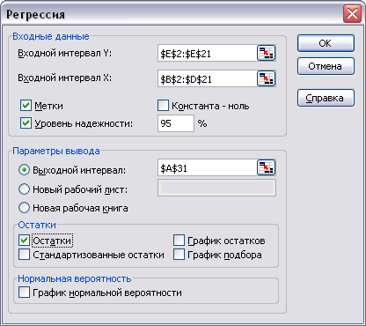

5) С помощью функции СТЪЮДРАСПОБР( 1 -γ , Т-М-1) рассчитайте критические значения распределения Стьюдента 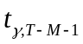 для уровней γ = 0,90, 0,95,0,99, где М -– это число независимых переменных, Т – количество точек.
- Проверьте статистическую значимость параметров модели для уровней γ = 0,90, 0,95,0,99 , для этого используйте расчетные значения распределения Стьюдента из графы t-статιιстика.
- Постройте доверительные интервалы для всех параметров модели
вида 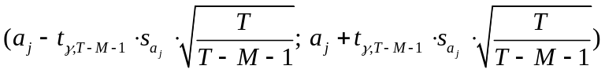
для уровней γ = 0,90, 0,95,0,99, где j = 0…M Значения несмещенной дисперсии для параметров модели 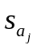 находятся в графе Стандартная ошибка.
- На основе исправленного коэффициента детерминации из графы Нормированный R-квадрат дайте предварительную оценку адекватности построенной модели.
- С помощью функции FРАСПОБР(1-γ , M+1, Т-М-1) рассчитайте критические распределения Фишера 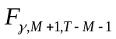 для уровней γ = 0,90, 0,95,0,99
- Проверьте гипотезу о статистической значимости коэффициента детерминации для уровней γ = 0,90,0,95,0.99, используя для этого расчетное значение распределения Фишера из графы F.

Самостоятельная работа
Бюджетное обследование случайно выбранных семей дало следующие результаты (в руб.)
Семья | Накопления | Доходы | Имущество
 | у | х₁ | х₂
1 | 130 | 1100 | 2000
2 | 230 | 1900 | 1400
3 | 180 | 1300 | 1200
4 | 140 | 1400 | 800
5 | 110 | 1100 | 1000
6 | 120 | 1700 | 600
7 | 270 | 2300 | 1600
8 | 190 | 1100 | 1500
9 | 150 | 1300 | 800
10 | 210 | 2000 | 1700
11 | 170 | 1500 | 1200

Задания:
- Оцените регрессию у на х₁ и х_{2.}.

- Спрогнозируйте накопление семьи, имеющей доход 1500 руб. и имущество стоимостью 1800 руб.

- Если предположить, что доход семьи возрос на 500 руб., в то время как стоимость имущества не изменилась. Оцените рост накоплений.

- Оцените, как возрастут накопления семьи, если ее доход вырос на 300 руб., а стоимость имущества на 500 руб.

- Определите, как изменятся накопления, если доход увеличится на 10%.

- Определите силу связи накопления от дохода и имущества.

- Оцените, насколько тесно связаны между собой доход и накопления, а также доход и имущество.

- Определите, какой из факторов в большей степени объясняет изменение результативного показателя.

- Проверьте, насколько точно построенная модель выражает изучаемую закономерность.

